实验6 二进制补码加法器实验

一、实验目的
根据补码加法器的模型，理解数据流及其时序关系。
掌握加法器实现补码加、减运算的基本原理。

二、实验步骤
- 创建工程：打开本地安装的Vivado 2022.2，新建项目，选择pynq-z2器件。
- 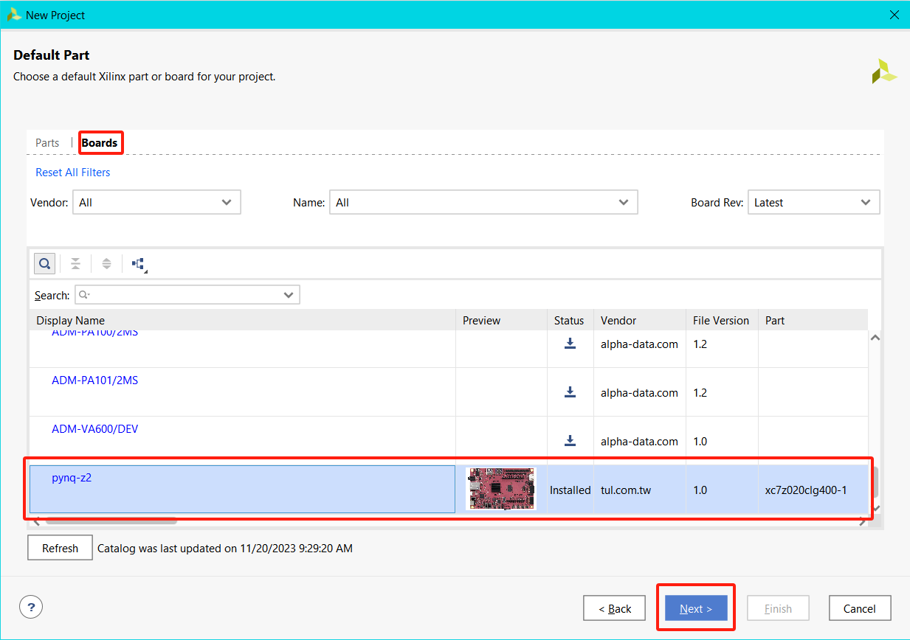
- 添加实验环境：进入FPGA在线实验环境，点击右上角项目材料下载实验源代码和希冀ip核到本地并解压。
- 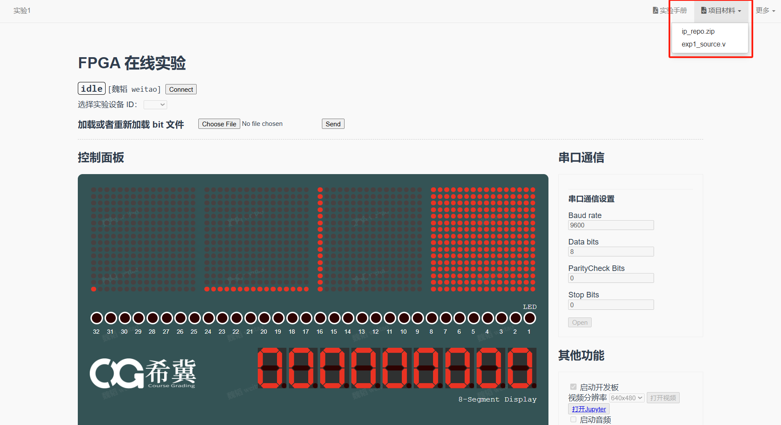
- 在Vivado项目中，点击Settings→IP→Repository，将上一步解压后的ip_repo文件夹的位置添加进IP搜索目录。
- 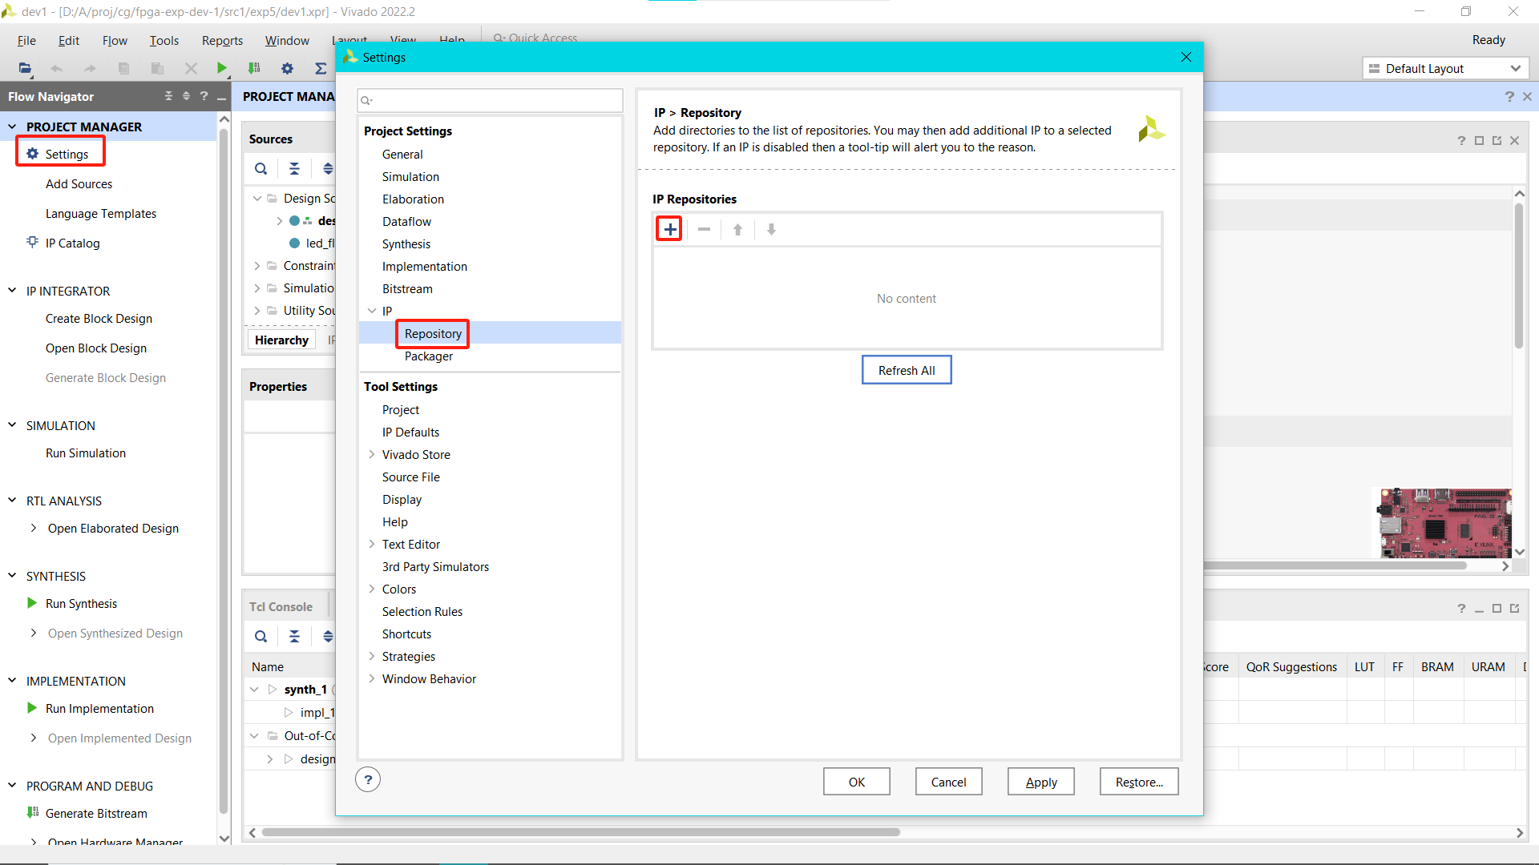
- 点击Sources窗口中的+，选择 Add or create design sources → Next → Add File, 添加实验源代码文件。
- 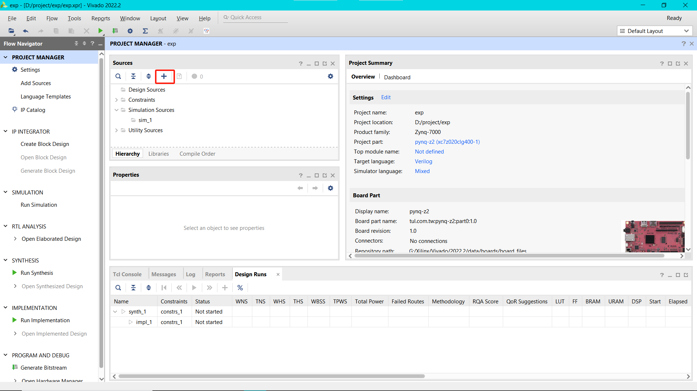
- 点击Create Block Design创建一个新的顶层设计，随后点击添加IP核按钮，添加cg_fpga IP.
- 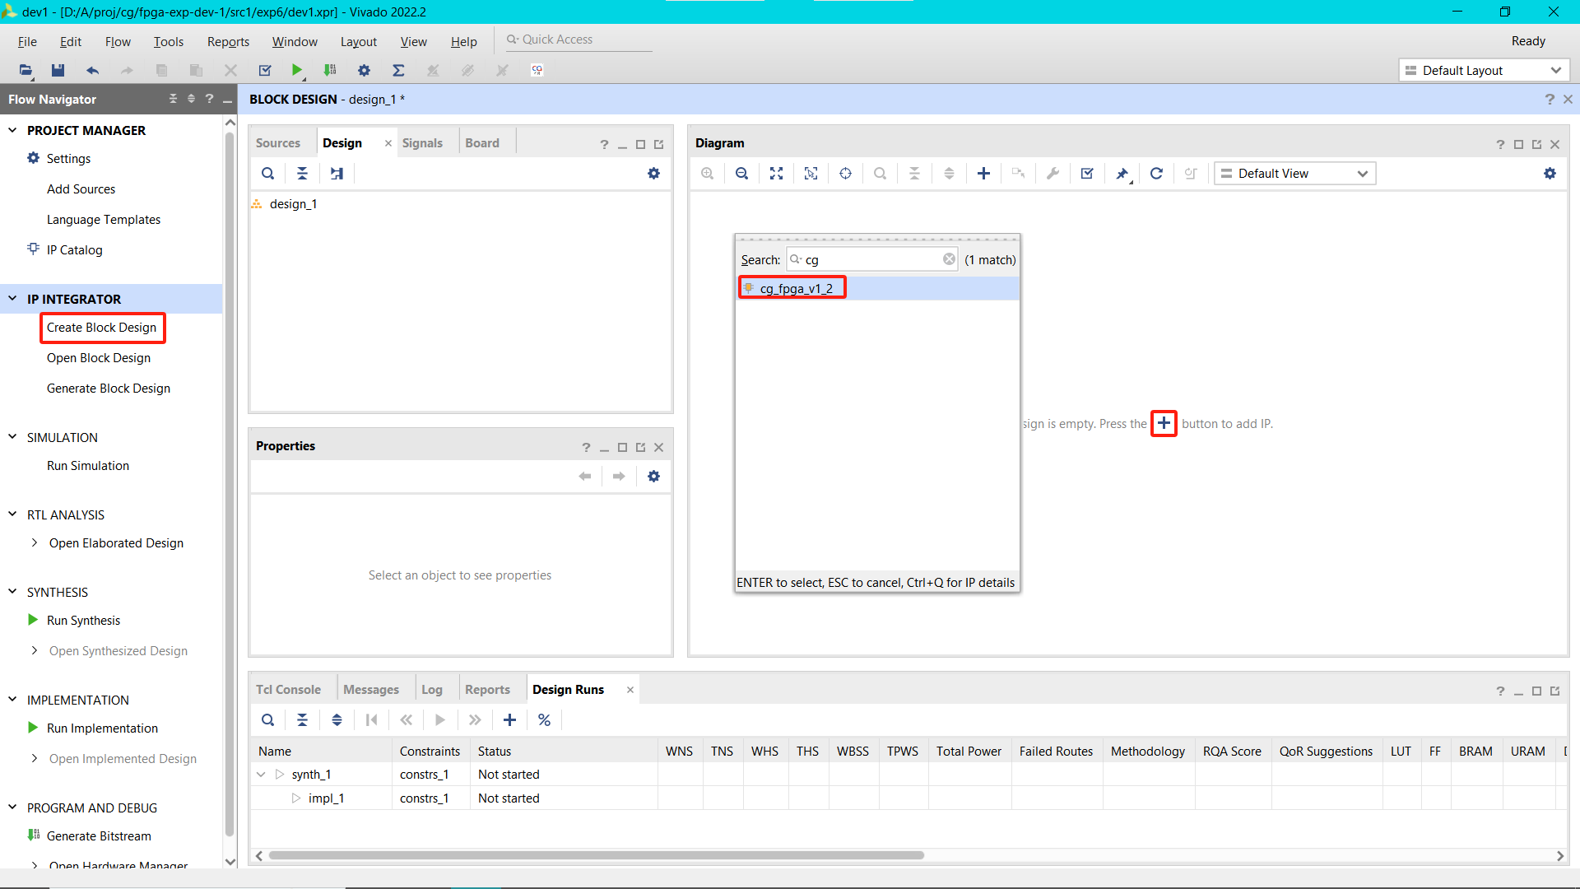
- 在Sources窗口下的Design sources中，根据补码加、减运算器结构图拖拽相应模块，完成原理图的输入。本实验运算器模型，可分为数据运算以及符号位的产生两部分。
- 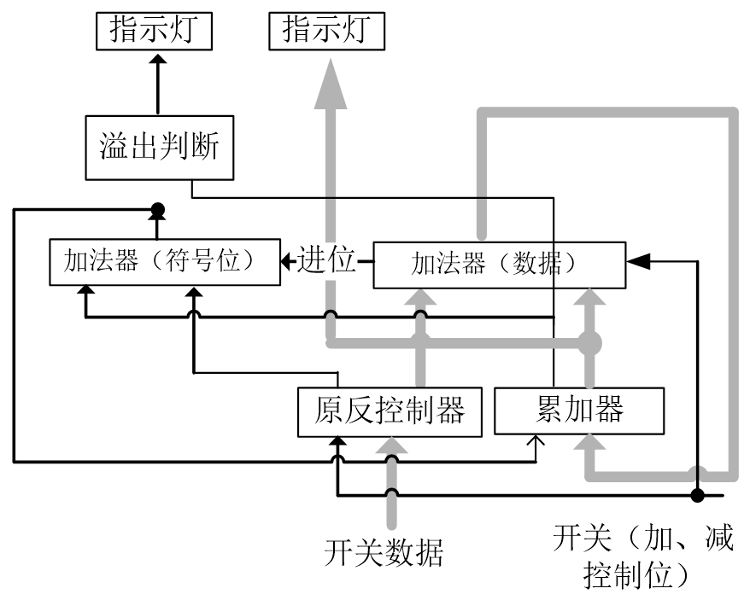
- 右击Sources下顶层设计图标→Create HDL Wrapper，待Wrapper正确生成后，点击左下方Generate Bitstream，开始综合并生成bit文件。注意：综合前wrapper模块应被设置为顶层（加粗表示），若自动设置错误，需右击wrapper图标点击Set as Top手动设置。
- 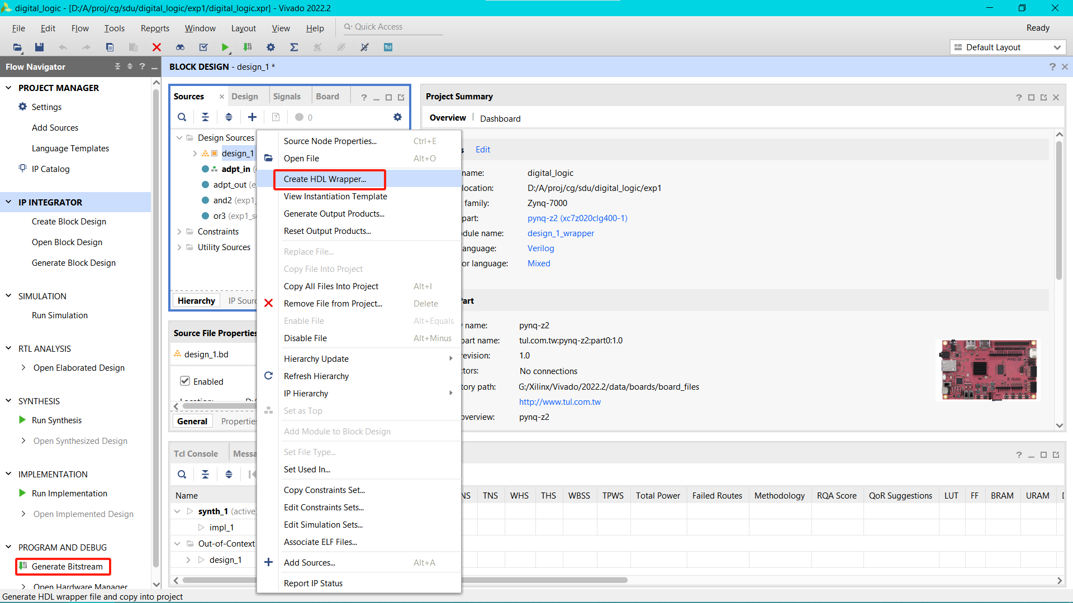
- 通过 FPGA 云实验平台，可在线分配远程 FPGA 硬件开发板。首先点击 connect 按钮，然后在下拉菜单中选择任意空闲的开发板，并点击Choose File中选择上一步生成的 *.bit 文件，后点击 send，即可将本地bit文件烧写至希冀远程FPGA.
IO信号 | 管脚绑定
clk | btn_clk
clr | btn_rst
D3, D2, D1, D0 | 上排拨码开关4-1
K | 下排拨码开关1
OF | LED5
SUM3, SUM2, SUM1, SUM0 | LED4-1

三、实验要求
- 数据宽度为4位，设计出实验线路图。
- 设计试验步骤。
- 使用开关进行数据加载，完成补码加、减运算。
- 符号位运算采用双符号位，累加器应有清零控制。
- 通过指示灯观察运算结果，记录实验现象，写出实验报告。

四、参考器件
累加器选用一片四位寄存器；加法器用两片74ls82；原、反码控制器用四个二输入异或门。溢出判断用一个二输入异或门。

